**Requerimento Nº 1594/2022**

**Súmula**: - Solicita Informação do Executivo junto a ECT- Empresa Brasileira de Correios e Telégrafos, a Atualização Cadastral do Sistema em relação a Codificação de CEP-Código de Endereçamento Postal, para todas as Ruas e Vielas do Munícipio de – Itapevi – SP.

**REQUEIRO** à Mesa, na forma regimental vigente, seja oficiado ao Excelentíssimo Senhor Igor Soares, Prefeito Municipal, Informação do Executivo, junto a ECT- Empresa Brasileira de Correios e Telégrafos, a Atualização Cadastral do Sistema em relação a Codificação de CEP-Código de Endereçamento Postal, para todas as Ruas e Vielas do Munícipio de – Itapevi – SP.

**Justificativa**

Senhor Presidente: -

Senhores Vereadores: -

A atualização se faz necessária, para um serviço eficiente, promovendo mais qualidade na prestação dos serviços postais, visto que muitos moradores sofrem com desvios de entregas, por terem cep’s irregulares ou que já pertencem a outra rua, causando prejuízos materiais ou até perca de dados pessoais importantes.

Sala das Sessões Benvindo Moreira Nery, 13 de junho de 2022.

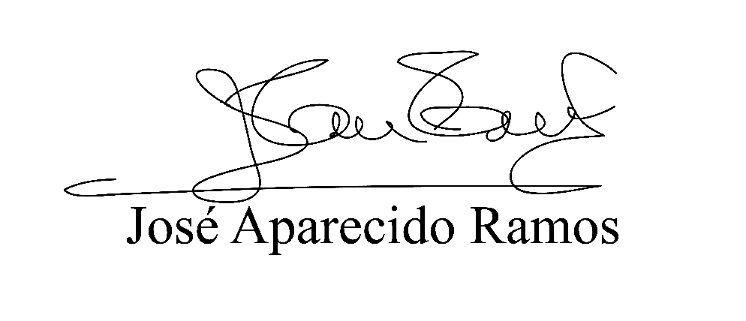

**(Zeca da Piscina – PTB)**

**Vereador**